Ficha n.º17
Gráficos de fusão e de ebulição

Objetivos:
- Definir pontos de fusão e de ebulição de uma substância.
- Associar as mudanças de estado físico à variação da temperatura.

1. Observa atentamente os dois gráficos seguintes.
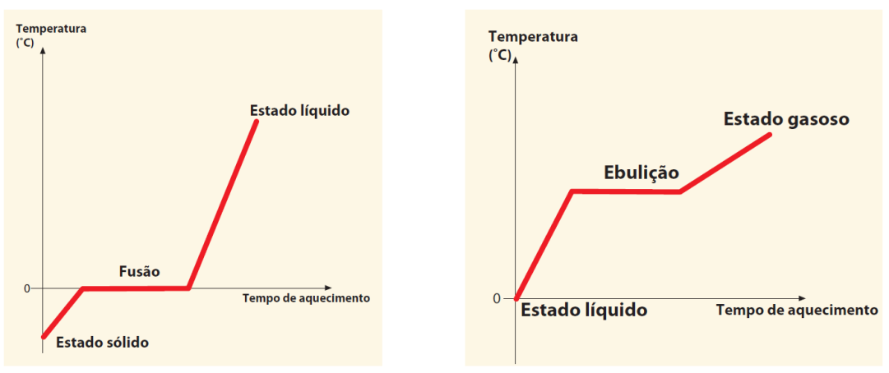

1.1 Quais as grandezas que estão representadas nos eixos do gráfico?
1.2 Descreve o que se observa em cada um dos gráficos.
1.3 Compara os dois gráficos e diz quais as semelhanças e diferenças entre eles.
1.4 O que está a acontecer na região em que a temperatura se mantém constante ao longo do tempo?
1.5 Tratar-se-á de uma substância pura ou de uma mistura? Porquê?
1.6 Se fosse uma mistura, que diferenças apresentariam estes gráficos?
1.7 Com base nas temperaturas indicadas, a que substância se referem estes gráficos?

2. Observa agora os dois gráficos que se seguem.

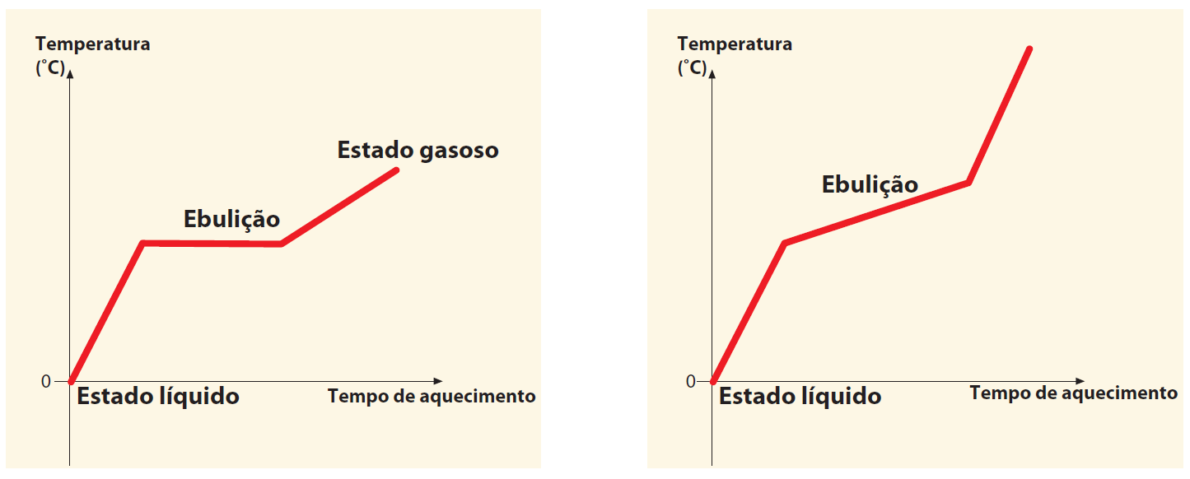

2.1 Qual é a principal diferença entre eles?
2.2 A que se deve a diferença apontada na questão anterior?

